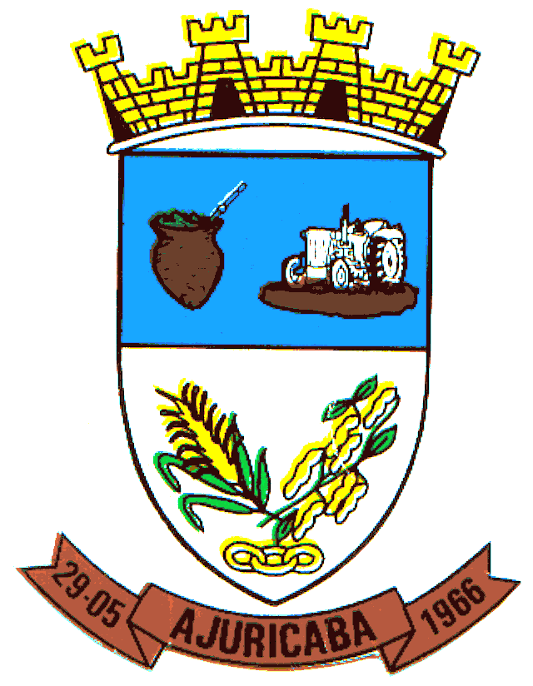
Município de Ajuricaba
ESTADO DO RIO GRANDE DO SUL

EDITAL Nº. 042/2019

“CONVOCA CANDIDATOS APROVADOS NO PROCESSO SELETIVO SIMPLIFICADO N°. 04/2017”
-.-.-.-.-.-.-.-.-.-.-.-.-.-.-.-.-.-.-.-.-.-.-.-.-.-.-.-.-.-.-.-.-.-.-.-.-.-.-.-.-.-.-.-.-.-

O PREFEITO MUNICIPAL DO MUNICÍPIO DE AJUICABA, ESTADO DO RIO GRANDE DO SUL, no uso de suas atribuições legais, CONVOCA os candidatos abaixo relacionados, classificados para atender por prazo determinado as funções de Professor de Educação Infantil, junto à Secretaria Municipal de Educação, aberto pelo Edital de Processo Seletivo Simplificado nº 04/2017, em virtude de obter classificação no Processo supra mencionado, a comparecer na Secretaria Municipal de Administração, junto ao Setor de Pessoal, a fim de receber a relação de documentos necessários para a contratação, devendo ser entregue no prazo de 02 (dois) dias, a contar de 14 de fevereiro de 2019.
Não comparecendo o candidato convocado ou verificando-se o não atendimento das condições exigidas para a contratação, serão convocados os demais classificados, observando-se a ordem classificatória crescente.

DOS CONVOCADOS:

FUNÇÃO: PROFESSOR DE EDUCAÇÃO INFANTIL
NOME | Nº DE INSCRIÇÃO
MARISTELA DALBELLO | 040

GABINETE DO PREFEITO MUNICIPAL DE AJURICABA/RS, em 14 de fevereiro de 2019.

EVERTON GIAN KIRMESS,
Prefeito em Exercício.

Registre-se e Publique-se.

JAQUES ANDRÉ MALLMANN
Secretário Municipal de Administração.

